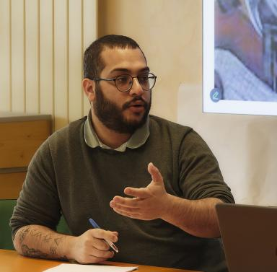 Michael Issa El Helou

Présentation

Doctorant sous la direction de Valérie Vignaux et Ghada Sayegh, Université de Caen Normandie et Université Saint Joseph de Beyrouth.
« Réflexion sur le visible et l’invisible : Une exploration du cinéma libanais contemporain à travers les narrations fragmentées de l’histoire du Liban. »
Enseignements
2024-2025
« Atelier cinéma / Tournage et montage image », Licence 3, département des arts du spectacle, Université Caen Normandie, 18h/TD et 58h/TP.L’atelier assure le suivi de toutes les étapes de la production d’un court-métrage de 5 minutes environ (fiction, documentaire ou animation) : depuis les réunions de réécriture et de préparation en passant par les divers essais et la prise en main du matériel jusqu’au tournage. Chaque équipe est constituée d’une douzaine d’étudiant·es.
« Écrire et penser le cinéma 1 », Initiation à l’écriture critique sur les films, Licence 1, département des arts du spectacle, Université Caen Normandie, 48h/TD.L’objectif de ce cours sera d’initier les étudiant·es à l’écriture critique portant sur des films. Le but est non seulement de former à l’analyse mais aussi et surtout à la réflexion et à l’argumentation.
2022 – 2023
« Montage de Film », CineArts Academy, Colorado (U.S.A)Préparer et dispenser des cours sur les techniques de montage de film.Fournir aux étudiants une base solide de connaissances en montage et organiser des ateliers pratiques pour leur permettre d'acquérir une expérience pratique en utilisant Adobe Premiere Pro.

Publications

Communication dans un congrès (1)

Entre le visible et l’invisible : le cinéma libanais à la lumière de l’histoire du Liban.
Michael Issa El Helou
Des arts pour construire/reconstruire à partir des décombres, Valérie Vignaux; Ghada Sayegh, Nov 2024, Caen (IMEC, Abbaye d'Ardenne), France
Communication dans un congrès
hal-05547690v1

Article dans une revue (1)

Study Days: &quot;Archives, Empreintes, Mémoires&quot;, Université Saint-Joseph de Beyrouth, December 14-15, 2023
Michael Issa El Helou
1895 revue d’histoire du cinéma, 2024, 102, pp.225
Article dans une revue
hal-04648158v1

Article de blog scientifique (1)

Compte-rendu des journées d’études doctorales : Archives, Créations, Histoire, du 18 au 19 octobre 2023, à l'IMEC et la MRSH (Université de Caen)
Michael Issa El Helou
2024
Article de blog scientifique
hal-04400627v1

